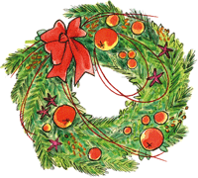
Läsbingo

Läs under jullovet!
Du kan läsa skönlitteratur eller faktaböcker. Du väljer!
Läs sammanhängande i tio minuter för att få kryssa en
bingoruta. Lämna lappen till din lärare efter lovet.

Lycka till och ha ett riktigt skönt lov!

Bredvid tända ljus | För en släkting | Under en gran eller annan växt | På mage
I en soffa | Iklädd en mössa | På en onsdag | På en matta
Samtidigt som du äter något gott | Tidigt på morgonen | Under ett bord | I december
Sent på kvällen | På en fredag | I januari | I köket

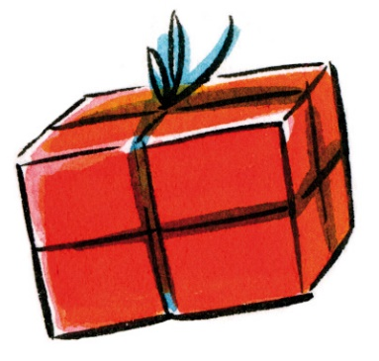
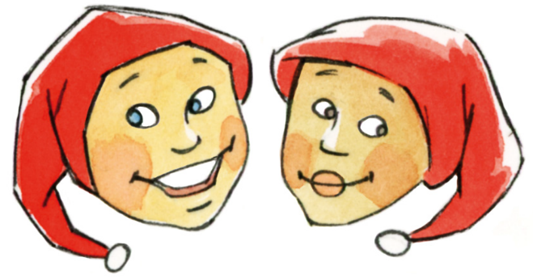
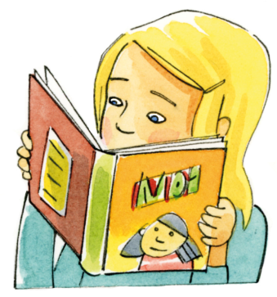
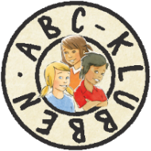
Namn: _____________________________________________________

Kopiering tillåten © 2018 Natur & Kultur, Stockholm
Illustrationer: Catharina Nygård

